中山大学数据科学与计算机学院本科生实验报告

课程名称：编译器构造实验 任课教师：陈炬桦

|  |  |  |  |
| --- | --- | --- | --- |
| 学年度 | 2018-2019 | 学期 | 第二学期 |
| 年级 | 16级 | 专业（方向） | 计算机科学与技术 |
| 学号 | 16337341 | 姓名 | 朱志儒 |
| 电话 | 15989184223 | Email | 739741104@qq.com |
| 开始日期 | 2019/3/1 | 完成日期 | 2019/3/5 |

1. 实验题目

字符集集合运算

* 1. Description

输入若干个字符串，每个字符串为一个集合，按字符串出现的先后顺序输出升序字符串集合；相同的集合只取一个

* 1. Input

字符串个数    所有字符串，用分隔符分隔

* 1. Output

输出升序字符串集合，用换行符分割，最后一行有换行符

* 1. Sample Input

5

acbd aabc

aacb abcd a1c

* 1. Sample Output

abcd

abc

1ac

1. 算法描述（介绍程序模块功能，流程图）
2. 算法：

* 读取所有输入数据
* 除去每个字符串中重复的字符
* 对每个字符串按升序排序
* 除去重复的字符串

1. 流程图：

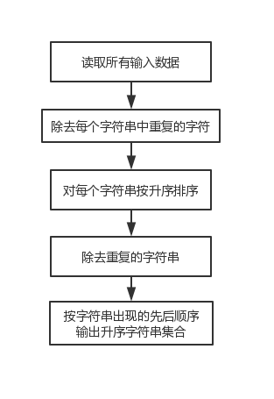

1. 测试数据（2组）
2. 输入数据：

5

acbd aabc

aacb abcd a1c

1. 输出数据：

abcd

abc

1ac

1. 程序清单
2. #include <iostream>
3. #include <string>
4. #include <vector>
5. **using** **namespace** std;
7. **bool** isin(string set, **char** x) {
8. **for** (**int** i = 0; i < set.size(); ++i) {
9. **if** (set[i] == x)
10. **return** **true**;
11. }
12. **return** **false**;
13. }
15. **int** main() {
16. **int** n;
17. cin >> n;
18. string input[1000];
19. string set[1000];
20. **for** (**int** i = 0; i < n; ++i) {
21. cin >> input[i];
22. **for** (**int** j = 0; j < input[i].size(); ++j) {
23. **if** (isin(set[i], input[i][j]))
24. **continue**;
25. set[i] += input[i][j];
26. }
27. **for** (**int** x = 0; x < set[i].size(); ++x) {
28. **for** (**int** y = x + 1; y < set[i].size(); ++y) {
29. **if** (set[i][x] > set[i][y]) {
30. **char** tmp = set[i][x];
31. set[i][x] = set[i][y];
32. set[i][y] = tmp;
33. }
34. }
35. }
36. }
37. vector<**int**> out;
38. **for** (**int** i = 0; i < n; ++i) {
39. **bool** in = **false**;
40. **for** (**int** j = 0; j < i; ++j) {
41. **if** (set[i] == set[j]) {
42. in = **true**;
43. }
44. }
45. **if** (!in) out.push_back(i);
46. }
47. **for** (**int** i = 0; i < out.size() - 1; ++i)
48. cout << set[out[i]] << endl;
49. cout << set[out[out.size() - 1]];
50. **return** 0;
51. }